|  |
| --- |
| EPAM Systems, RD Dep. |
| MTN.BI.08 PL/SQL Techniques |

|  |  |  |  |  |  |
| --- | --- | --- | --- | --- | --- |
| REVISION HISTORY | | | | | |
| Ver. | Description of Change | Author | Date | Approved | |
| Name | Effective Date |
| 1.0 | Initial status | [Hanna](mailto:Kiryl_Bucha@epam.com) Takushevich | 03-DEC-2017 |  |  |

Contents

1. Create packages to load dimensions from ST (staging) to SL (star layer) 3

2. Test Your Data 3

3. Выполнение 3

# Create packages to load dimensions from ST (staging) to SL (star layer)

The Main Task is to create independent packages to reload dimensions according to your DWH solution concept that was developed on Module 6 Introduction to DWH.

Required points:

* Create all required dim objects on SL Layer
* Grant all required privileges to SL_CL (Cleansing Layer)
* Create packages to load dim data (one package = one dimension) on SL_CL
* Use Bulk Collect (One or more procedures)
* Use Forall (One or more procedures)
* Use a cursor FOR loop
* Use EXECUTE IMMEDIATE INTO for dynamic queries
* Use cursor variables

# Test Your Data

Prepare document with screenshots of the data on different layers. Test data for the consistency:

* Reload packages on the same data (nothing should be changed).
* Reload packages with some changes to test if your SCD logic works as expected.

Create document with description and pictures about testing your data.

# Выполнение

* Использование Bulk Collect и Forall продемонстрировано в файле 1.sql

В нём представлен пакет для загрузки данных данных об аэропортах с уровня 3нф на удовень звезды. Сначала мы записывае id аэропотов, которые являются новыми или отредактированными, в коллекцию airports_ids с помощью BULK COLLECT. Далее мы разделяем id аэропортов на две коллекции, которые потом будут использоваться для обновления и добавления записей. После этого с помощью FORALL выполняются dml операции вставки и обновления.

* Использование cursor FOR loop и cursor variable продемонстрировано в файле 2.sql

В нём представлен пакет для загрузки данных об авиалиния с уровня 3нф на уровень звезды.

* Использование execute immediate продемонстрировано в пакете с фреймворком для удаления объектов. Его можно найти в файле 3.sql
* Проверка перезагрузки данных из таблицы cls_dim_passengers в таблицу dim_passengers.

Для проверки сначала зальём данные в таблицу dim_passengers, затем изменим данные в таблице cls_dim_passengers и выполним пакет для заливки данных повторно.

Изначально таблица cls_dim_passengers выглядит так:

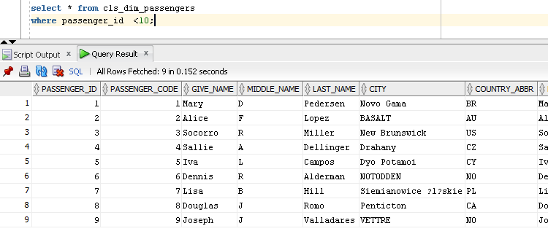

После выполнения процедуры из пакета pkg_etl_dim_passengers, таблица dim_passengers заполнилась данными. Данные были впервые добавлены в эту таблицу 01.12.2017.

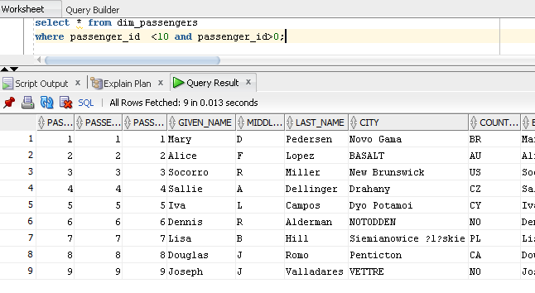

Теперь изменим данные в cls_dim_passengers:

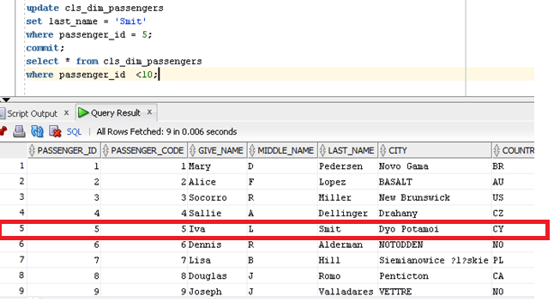

Выаолняем процедуру из пакета ещё раз:

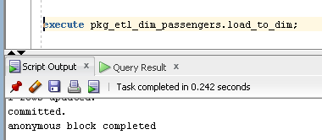

В таблице dim_passenger мы видим изменённые данные. При том дата обновления изменилась, а дата вставки нет.

